27 октября 2012 г.

ВСЯКОЕ БЫВАЕТ

Инна
САВЕЛЬЕВА: ЖИЗНЬ БОГАТА СЮРПРИЗАМИ

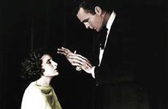  СЕАНС ГИПНОЗА | 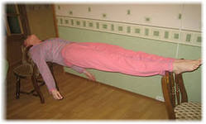

Я вышла, чтоб меня гипнотизер
На сцене усыпил, как обещался.
С бессонницей хотелось хоть разок,
Чтоб организм немножко отоспался.
Маг пучил на меня свои глаза
И делал пассы ручкой для проформы.
Уж лучше б просто он меня связал
И вырубил на часик хлороформом.
Я и сама старалась, как могла:
Овец считала, мужа вспоминала,
Дошла до миллионного числа,
Но в транс ни на минуточку не впала.
И ничего поделать маг не смог,
Не мог же он со мной возиться сутки.
Зато в метро спала без задних ног
И… вышла без мобильника и сумки!

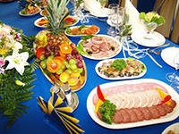 | 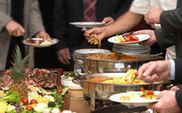
БАНКЕТНЫЙ ТОСТ
Метет какую-то пургу
В горячем тосте гость.
Я тоже, думаю, смогу,
Проблеять нужный тост.

Встаю и мямлю от души
Красивые слова
О том, чтоб пухли барыши
И ширились права,

Чтобы нашелся выше пост
И полнились счета…
Глядь, а пока звучал мой тост,
На блюдах – ни черта!

ТУРГЕНЕВСКАЯ БАРЫШНЯ   | 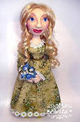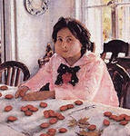

Такая это девушка! Такая!
Такая, что ни в сказке рассказать!
Спускается косица завитая
На скромную ее грудную стать.

Сидит, зажав закрытые коленки,
Потупив глазки, слушает мой треп.
Слегка прижалась к коврику на стенке
И ждет, пока я рюмки хлоп да хлоп.

Обернута прозрачно, ее книжка
Напротив моей рюмочки лежит,
И я своим неразвитым умишком
Нерусский вижу чей-то алфавит.

ПарлЕ франсэ, естественно, умеет,
Готовит диетический шпинат,
Не вставит слова, перебить не смея,
Поэзии и музыки фанат.

От этой девы мама просто тает -
Таким на единицы, дескать, счет!
Ну, если мама деву одобряет,
Я… поищу кого-нибудь еще!

ЧИСТАЯ ПРАВДА
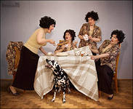
Честна я очень и правдива!
И хочется быть справедливой.
Зачем всё про себя брюзжу?
Давайте прямо вам скажу,
Кто предал вас, кто недодал,
Кто гадости про вас сказал,
Кто критикует вас заглазно,
Кто обманул вас безобразно…
Отлично мне со стороны
Пороки общества видны.
СобрАлась с духом и сказала.
Все разошлись, как по сигналу!
Распалось общество моё -
Как видно, в моде лишь враньё!

ОБЫЧНАЯ СВАДЬБА


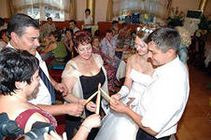

Невеста думает: «Вот счастье привалило!»
Никто дорожку ей не перешел,
Уже неделю, как мамаша не пилила,
Родить не стыдно – срок уж подошел.

Жених в уме перебирает своих девок
И видит, что невеста неплоха.
В мужьях придется к ним теперь «ходить налево» -
Не то, что разгуляй для жениха.

Мамаша крестится, что дочка в платье влезла,
И «все у ей теперь как у людей».
Папаша рад, что будет зять семье полезный -
Не безработный и не прохиндей.

Привычный тамада не тратит сил на мысли,
И на всю сумму тормошит гостей.
Всё мелет языком, чтоб тосты не закисли,
И не забыл собачке взять костей.

Девчонки юные и мальчики – смешались,
Пьянея друг от друга в уголках.
В мечтах о свадьбе девки глубже задышали,
А парни делят их на кулаках.

Гостей солидных развлекают на баяне,
Им только б наораться да плясать,
Ну а мамашины подружки на диване
Покорно ждут сигнала убирать.

Орут все «Горько!» и довольны тарарамом.
Лишь крошка, слыша рядом бас мужской,
Тревожно думает в животике у мамы:
«А муж у мамки - папка-то не мой!»

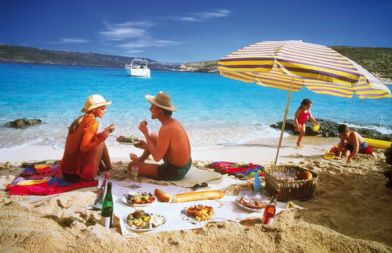

ФРУКТОВЫЙ ОТПУСК

Апельсиновое солнце и лимонная луна
Освещали ярким светом зелень цвета кавуна.
Целый месяц я, как дыня, развалившись на земле,
Мандариновым загаром становилась все смуглей.
Абрикосовые кудри полоскались на ветру,
Бархат персиковой кожи плавал в море поутру.
А на грушевидных бедрах отлагались шашлыки,
Груди яблочные стали обольстительно крепки,
И малиновые губки ярким пламенем цвели.
Я каталась на банане, не болталась на мели,
Вскоре жгучий местный перец страстно на меня запал
И изысканной клубничкой мои ночи украшал.
И такой мне фрукт попался! Боком вышел эпизод:
Увезла с собой на память в животе занятный плод.

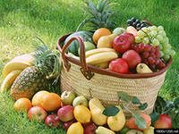
Я БЕЖАЛА ЗА НИМ

Я бежала за ним, он бежал от меня,
Он вагоны менял, он менял поезда,
Мне хотелось, достоинство строго храня,
Возбудить в нем хотя бы остатки стыда.
Пусть заплатит за все - за бесчестье, позор,
И за жадность, что душу сжигает дотла,
И за то, что не клеится наш разговор:
Он был зайцем, а я контролером была!

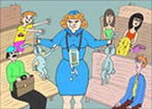

ЛЮБОВЬ В КРЕДИТ

Я нашел ее в библиотеке,
Кофе, секс, букеты, полутьма….
Доказал свою любовь навеки,
И она совсем сошла с ума!
Как у шалой ветреной блудницы
Ее сердце пламенем горит,
И она уж точно согласится
Взять на свое имя мне кредит!

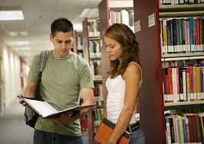

К О Н Е Ц

